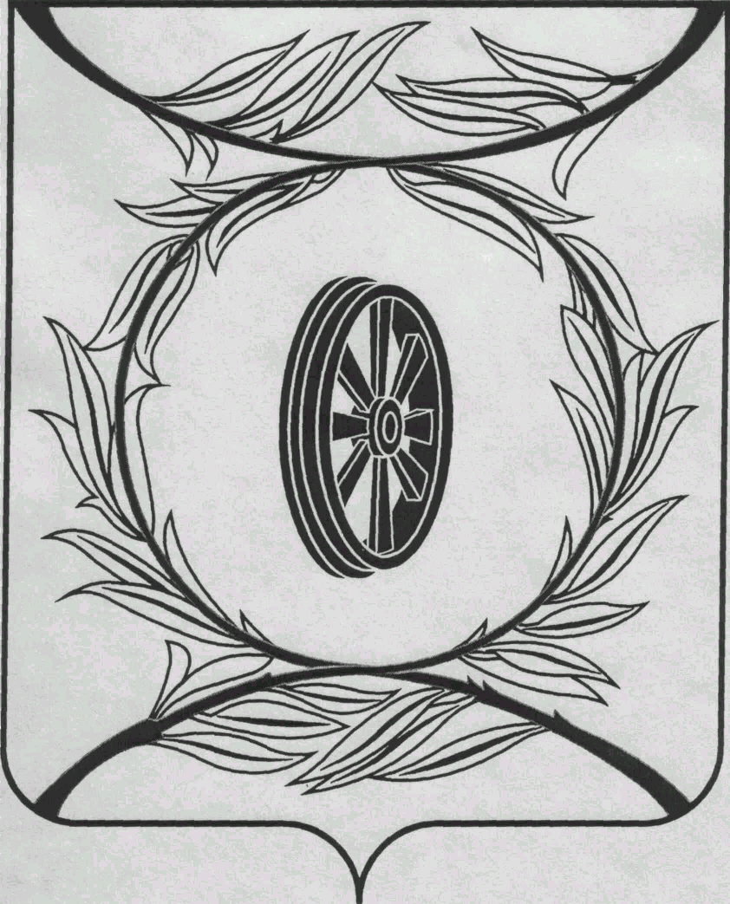  СОБРАНИЕ ДЕПУТАТОВ  КАРТАЛИНСКОГО  МУНИЦИПАЛЬНОГО РАЙОНА  457351, Челябинская область  город Карталы, улица Ленина, 1  телефон/факс : (835133) 2-20-57  от 27 апреля 2022 года №108  телефон : (835133) 2-28-90  от ____ января 2014 года №_____ | Депутатам Собрания депутатов Кмр,  Приглашённым,  Докладчикам
Направляю Вам повестку 22-го заседания Собрания депутатов Карталинского муниципального района, которое состоится 28 апреля 2022 года в 11-00 часов местного времени в большом зале администрации Карталинского муниципального района. Прошу не планировать командировки и другие мероприятия в этот день.

- О досрочном прекращении полномочий депутата Собрания депутатов Карталинского муниципального района Рудневой Л.Н. (Слинкин Е.Н.).
- О внесении изменений в решение Собрания депутатов Карталинского муниципального района от 23 декабря 2021 года №217 (Максимовская Н.А.).
- Об исполнении бюджета Карталинского муниципального района за 2021 год (Свертилова Н.Н., Синтяева Г.Г.).
- О внесении изменений в Решение Собрания депутатов Карталинского муниципального района от 23 декабря 2021 года №220 «О бюджете Карталинского муниципального района на 2022 год и на плановый период 2023 и 2024 годов» (Свертилова Н.Н.).
- О выплате стипендий Собрания депутатов Карталинского муниципального района одарённым детям (Слинкин Е.Н.).
- О присуждении премии Собрания депутатов Карталинского муниципального района работникам социальной защиты населения (Слинкин Е.Н.).
- О присуждении премии Собрания депутатов Карталинского муниципального района работникам здравоохранения (Слинкин Е.Н.).
- Об итогах работы Государственного учреждения - Управление Пенсионного Фонда Российской Федерации в Карталинском районе Челябинской области за 2021 год (Каптилкина Т.А.).
- О принятии Стратегии социально-экономического развития Карталинского муниципального района на период до 2035 года (Максимовская Н.А.).
- Об утверждении Положения о порядке проведения конкурса по отбору кандидатур на должность главы Карталинского муниципального района Челябинской области (Максимовская Н.А.).
- Об утверждении Перечня движимого имущества, находящегося в государственной собственности Челябинской области, передаваемого в собственность Карталинского муниципального района (учебная литература) (Селезнёва Е.С.).
- Об утверждении Перечня движимого имущества, находящегося в государственной собственности Челябинской области, передаваемого в собственность Карталинского муниципального района (православная энциклопедия) (Селезнёва Е.С.).
- Об утверждении Перечня недвижимого имущества, находящегося в собственности Карталинского муниципального района, передаваемого в собственность Карталинского городского поселения (объекты водоснабжения и водоотведения) (СелезнёваЕ.С.).
- Разное.

Председатель Собрания депутатов
Карталинского муниципального района Е.Н. Слинкин

